דף עבודה: מה משה רואה מהר נבו?
- השלימו במפה את שמות המקומות שרואה משה.
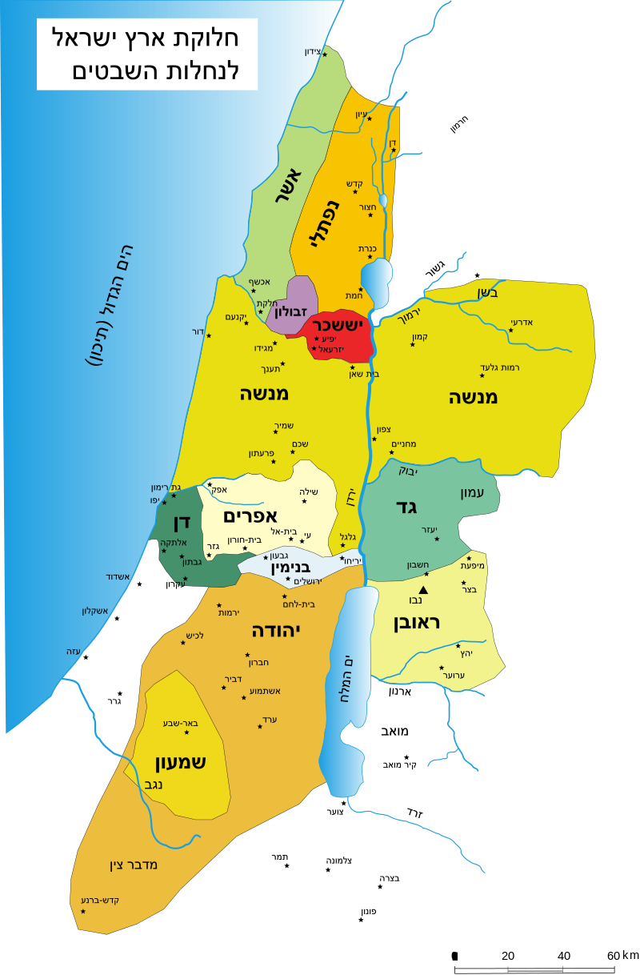

- זהו בכל מקום שמשה רואה מקום שמוכר לכם מארץ ישראל של ימינו ומלאו בטבלה.
שם המקום בפסוקים | מה נמצא במקום בימינו?
הגלעד
דן
נפתלי
אפרים
מנשה
יהודה
הים האחרון
הנגב
הככר בקעת יריחו
צער
- למה לדעתכם אלוהים מראה למשה דווקא את המקומות האלה? האם הם מייצגים בעיניכם את ארץ ישראל? כיצד?
_______________________________________________________________________________________________________________________________________________________________________________
- אילו חלקים מן הארץ אתם הייתם בוחרים להראות למשה? מדוע? _______________________________________________________________________________________________________________________________________________________________________________

להלן תשובות לדף העבודה: מה משה רואה מהר נבו? לשימוש המורה:

